ПРОЕКТ

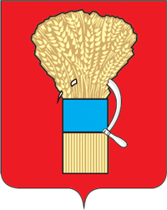

**ДУМА**

**УССУРИЙСКОГО ГОРОДСКОГО ОКРУГА**

**ПРИМОРСКОГО КРАЯ**

**Р Е Ш Е Н И Е**

24.09.2024 г. Уссурийск № 19

**О прекращении деятельности Молодежного совета при Думе Уссурийского городского округа Приморского края и признании утратившим силу решения Думы Уссурийского городского округа**

**от 26 февраля 2020 года № 182"Об утверждении состава Молодежного совета при Думе Уссурийского городского округа"**

В соответствии с Уставом Уссурийского городского округа Приморского края и Положением о Молодежном совете при Думе Уссурийского городского округа, утвержденным решением Думы Уссурийского городского округа от 30 июня 2020 года № 240, Дума Уссурийского городского округа Приморского края

# РЕШИЛА:

1. Прекратить деятельность Молодежного Совета при Думе Уссурийского городского округа Приморского края.

2. Признать утратившим силу решение Думы Уссурийского городского округа от 26 февраля 2020 года № 182 "Об утверждении состава Молодежного совета при Думе Уссурийского городского округа".

3. Настоящее решение вступает в силу со дня его принятия.

|  |  |
| --- | --- |
| Председатель Думы Уссурийского  городского округа Приморского края | А.Н. Черныш |